Jak se žilo dříve a jak se žije dnes
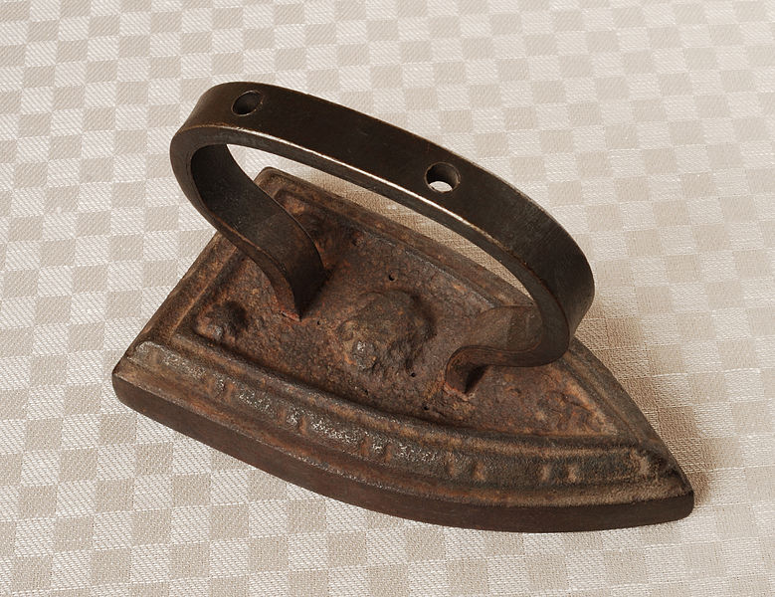
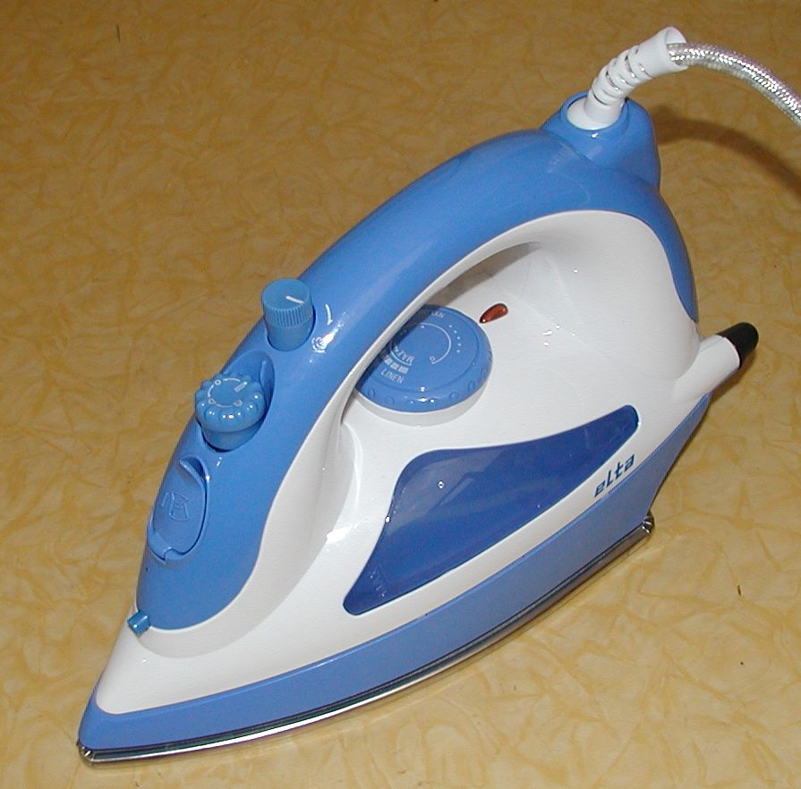
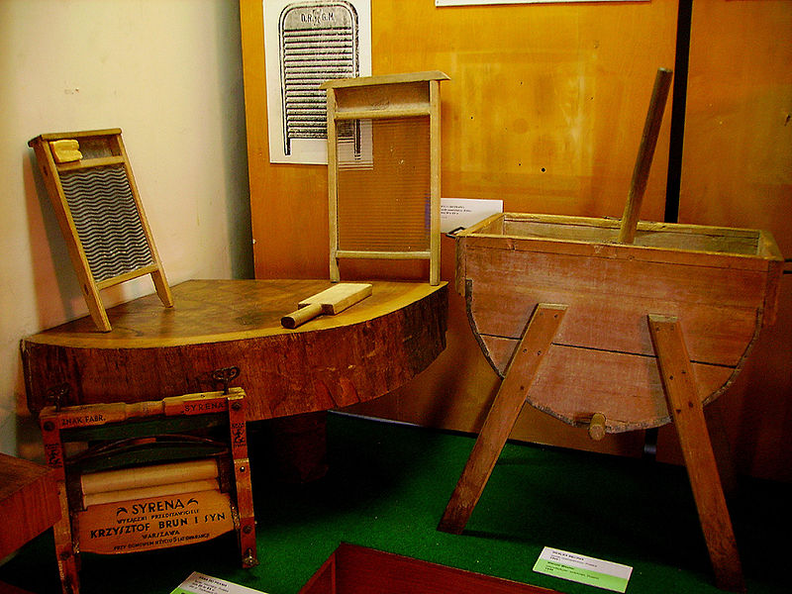
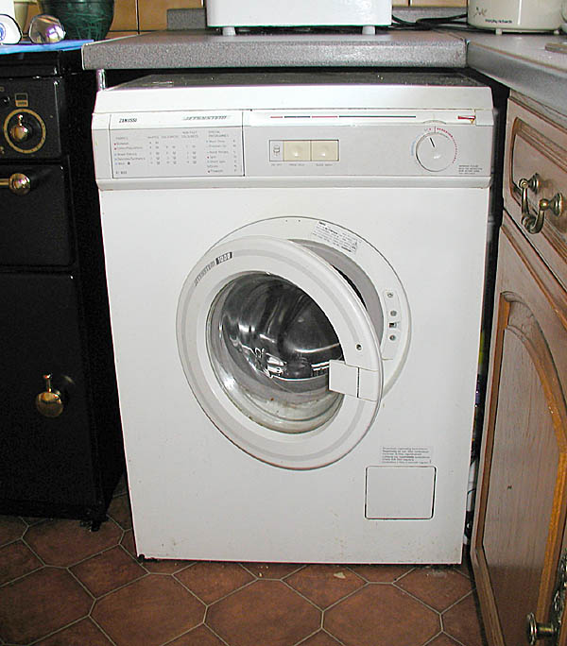
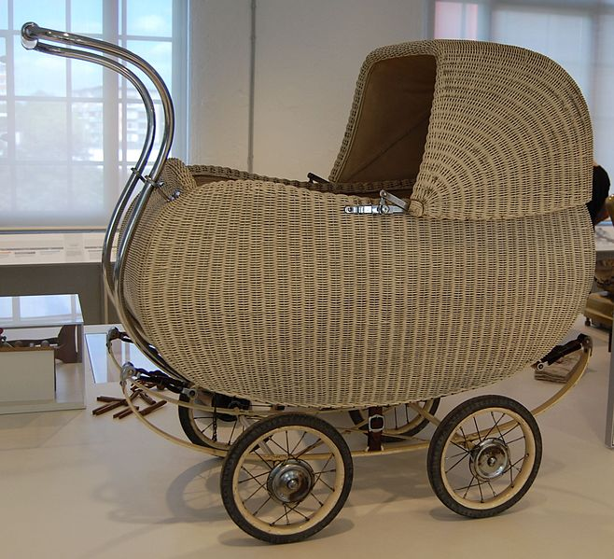
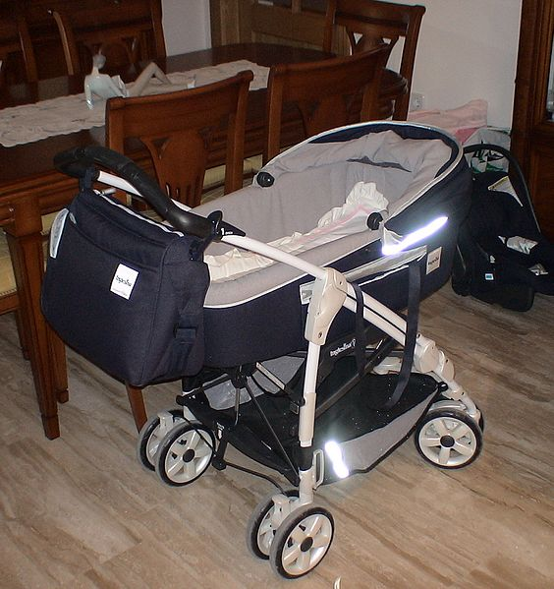
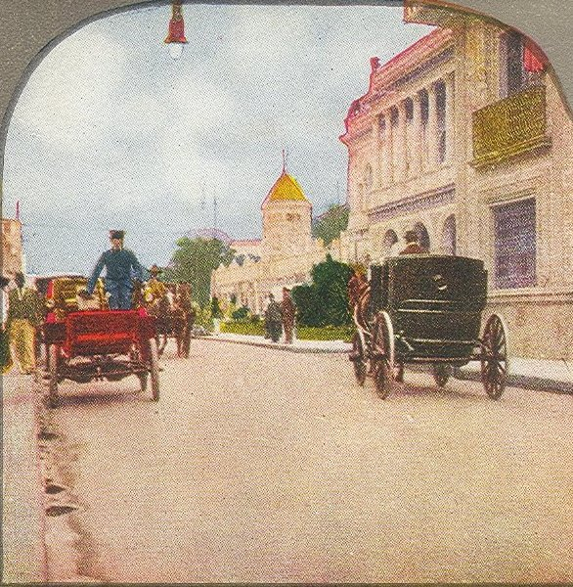
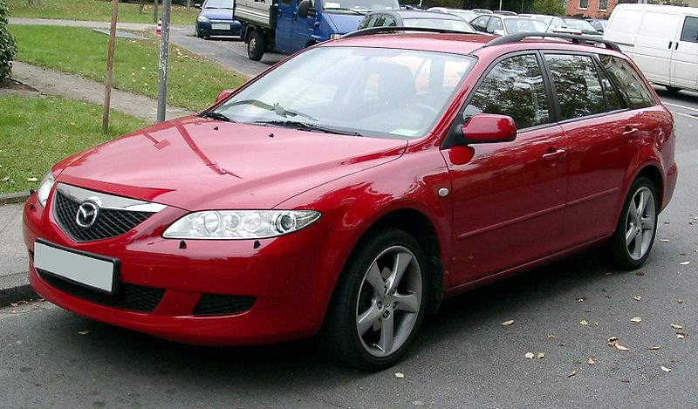
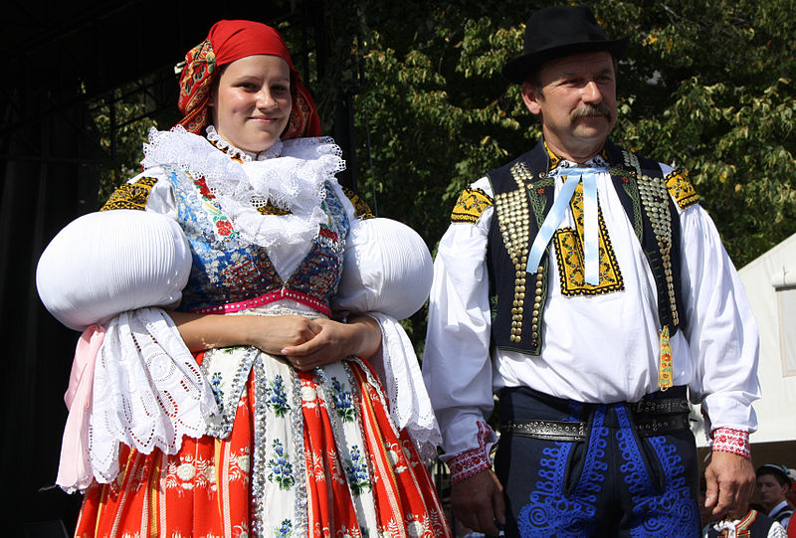
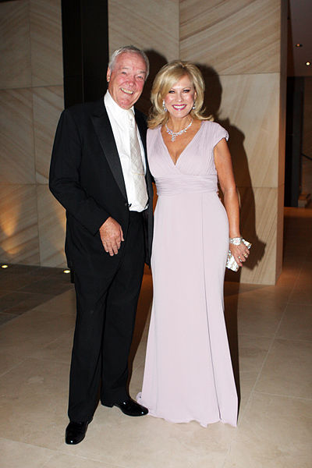
Spoj vždy obrázek z doby minulé s obrázkem, který představuje totéž, ale v době naší.

Za sto let budou i naše věci, které dnes běžně používáme, zcela jiné. Vyber si nějaký předmět, vymysli a nakresli, jak bude vypadat, a popiš nám jeho funkci.
Název: __________________________

Metodické poznámky pro pedagogy:
- Na úvod můžeme žákům přinést ukázat nějaký historický předmět, který se už dnes nepoužívá (např. inkoust a pero, mašlovačka z husích brků, hmoždíř, mincíř, kávomlýnek apod.), a necháme je hádat, k čemu asi sloužil.
- Ptáme se žáků, jak asi žili jejich babičky a dědové, když byli ještě děti. Co v té době neměli (TV, počítač, mobil) a co asi dělali ve volném čase.
- Za úkol můžeme zadat buď hodinu před, nebo po ukončení této, aby se žáci babiček
a dědečků zeptali, co si z dětství pamatují, co je bavilo dělat, s čím si hráli… Pak si
o tom vyprávíme ve škole.
- Projdeme s žáky prezentaci a u obrázků z historie si s nimi povídáme o věcech, které byly dříve, necháme je také ptát se.
- Na závěr nebo za domácí úkol vypracují pracovní list.

Zdroje obrázků:
- Mabbett, A. [cit. 2015-03-04]. Dostupný pod licencí Creative Commons na WWW: <http://commons.wikimedia.org/wiki/File:Wicker_pram_-_Museum_der_Arbeit.jpg?uselang=cs>
- Mac. [cit. 2015-03-04]. Dostupný pod licencí Creative Commons na WWW: <http://commons.wikimedia.org/wiki/File:Pram.JPG?uselang=cs>
- Rinaldi, Eva. [cit. 2015-03-04]. Dostupný pod licencí Creative Commons na WWW: <http://commons.wikimedia.org/wiki/File:John,_Kerri-Anne_Kennerley_%286999743921%29.jpg>
- Rudolf Stricker. [cit. 2015-03-04]. Dostupný pod licencí Creative Commons na WWW: <http://commons.wikimedia.org/wiki/File:Mazda_6_Kombi_front_20071025.jpg>
- Harke. [cit. 2015-03-04]. Dostupný pod licencí Creative Commons na WWW: <http://commons.wikimedia.org/wiki/File:Historisches_B%C3%BCgeleisen.jpg?uselang=cs>
- Li-sung.[cit. 2015-03-04]. Dostupný pod licencí Creative Commons na WWW: <http://commons.wikimedia.org/wiki/File:Electric_iron_lie.jpg?uselang=cs>
- Giorgiomonteforti. [cit. 2015-03-04]. Dostupný pod licencí Creative Commons na WWW: <http://commons.wikimedia.org/wiki/File:Washboardspoland.jpg?uselang=cs>
- Pingstone, Adrian. [cit. 2015-03-04]. Dostupný pod licencí Creative Commons na WWW: <http://commons.wikimedia.org/wiki/File:Washer.600pix.jpg>
- Atillak. [cit. 2015-03-04]. Dostupný pod licencí Creative Commons na WWW: <http://commons.wikimedia.org/wiki/File:Kroj_10_%C5%BEenat%C3%AD_detail.jpg?uselang=cs>
- [cit. 2015-03-04]. Dostupný pod licencí Creative Commons na WWW: <http://commons.wikimedia.org/wiki/File:MexicoCityAutoSanFran.jpg>

